新 书 推 荐

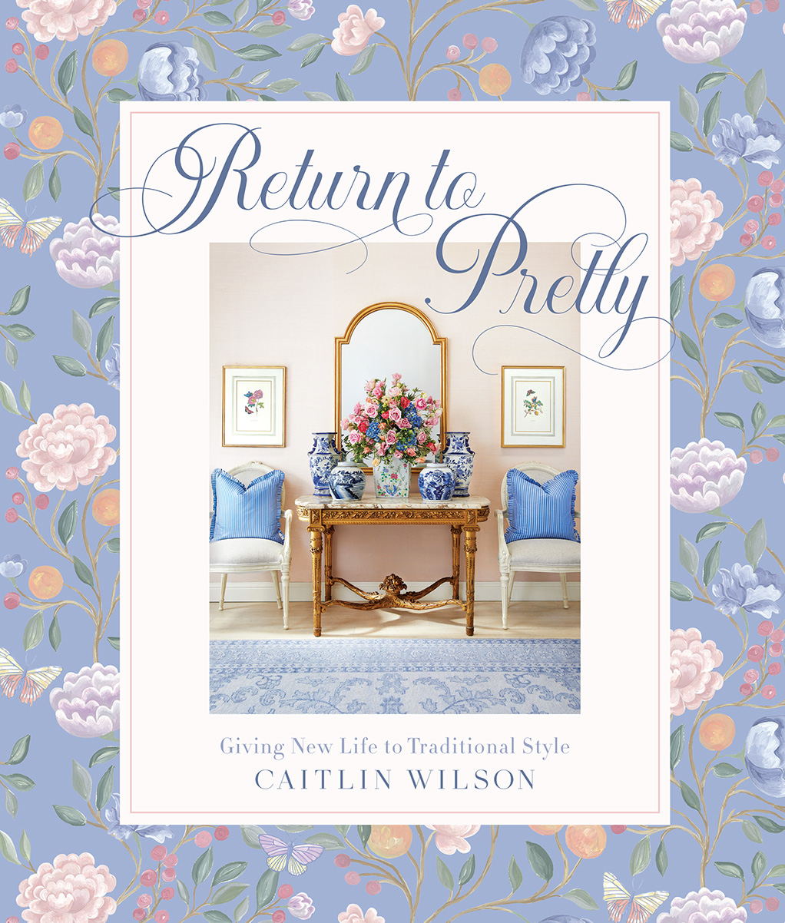
中文书名：《室内设计之传统风格与现代演绎》
英文书名：RETURN TO PRETTY: Traditional Style, Made Modern
作 者：Caitlin Wilson
出 版 社：Abrams
代理公司：ANA/Leah
页 数：256页（150张照片）
出版时间：2023年4月
代理地区：中国大陆、台湾
审读资料：电子稿
类 型：建筑与艺术设计

内容简介：

在她的第一本书中，室内设计师凯特琳·威尔逊展示了她对于美的追求，书中充满了色彩缤纷的图案，永不过时的家居风格和功能性与美观兼具的设计。

《室内设计之传统与现代》讲述了室内设计师凯特琳·威尔逊作为一名设计师，母亲和企业家的成长故事。这本书是关于她自己的个人风格如何演变的故事，为她的设计理念，她住所的室内设计和她的同名设计工作室的开办奠定了基础。通过这本书，威尔逊分享了她的设计过程，以及她关于如何使一个家不仅看起来很漂亮，而且感觉可爱，经典又舒适的想法。威尔逊引领了“千禧年”的风格复兴，这是对经典传统风格的全新演绎，专注于温暖家居，印花设计和传统优雅的风格特点。

室内设计师凯特琳·威尔逊的这种风格在许多年轻设计师和“千禧一代”中越来越受欢迎。从时尚到家庭，以家居的重要性为中心，她创造漂亮空间的方法似乎非常简单但又精致完美，设计出一个轻松简单居住的室内风格，看上去奢华但适宜居住。整本书充满令人惊叹的照片，或柔和或鲜明的色彩搭配，以展示作者的个人轶事和设计技巧为特色。威尔逊从传统风格中汲取灵感，将其升华，将读者与过去连结起来——向读者展示女性化的精致室内设计风格，实现传统风格与现代设计的完美结合！

销售亮点：

- 社交媒体影响力巨大：凯特琳·威尔逊设计公司拥有庞大的社交媒体影响力，跨平台拥有44万名粉丝（仅在Instagram上就有约33万名粉丝），在Pinterest上每月获得点赞次数高达340万次，拥有9万名电子邮件通讯订阅者和13万名月度网站访问者。

- 作者合作品牌众多：凯特琳威尔逊设计公司与Dondolo, BlueStar Cooking, etuHOME, KIP sleepwear都建立了合作关系，并曾在House Beautiful, HGTV Feature, Traditional Home, Modern Luxury, and D CEO等杂志中出现过。此外，威尔逊的客户包括许多知名人士和室内设计师。

- “千禧”风格：威尔逊引领了“千禧年”装饰风格，这是对传统装饰的现代演绎，有时被视为对是祖父母那代的传统风格和复古元素（如花卉、荷叶边和刺绣亚麻布）的演绎。

- 市场营销潜力巨大：凭借威尔逊的众多设计系列，有机会设计一个“纪念版”的枕头或其他家居装饰品，以促进这本书的发行。这些“纪念版”枕头的设计照片也许可以登上她之前合作过的大牌杂志内页，以获得潜在的营销机会，提高社交媒体曝光率。

作者简介：

凯特琳·威尔逊（Caitlin Wilson）是一位享誉国际的室内和产品设计师，曾出现在多家杂志和书籍中。2007年，她创立了凯特琳威尔逊设计公司，并于2011年推出了她的纺织品系列。威尔逊通过她的博客、电子邮件通讯和社交媒体平台与她庞大的粉丝群分享了她对室内设计的热爱和对设计的热情。她现居达拉斯。

内页插图：

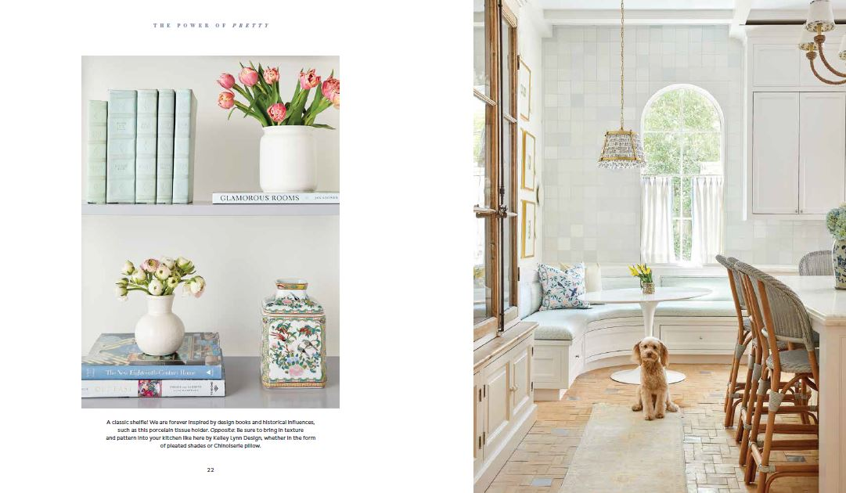

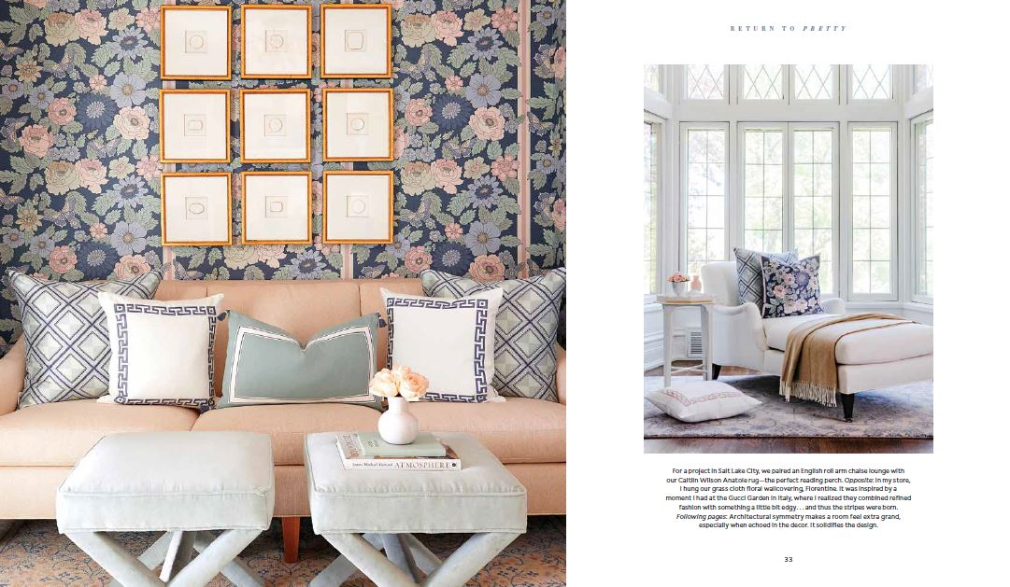

谢谢您的阅读！
请将回馈信息发至：郭丹娅 (Leah Guo)
安德鲁﹒纳伯格联合国际有限公司北京代表处
北京市海淀区中关村大街甲59号中国人民大学文化大厦1705室, 邮编：100872
电话：010-82449325
传真：010-82504200
Email: Leah@nurnberg.com.cn
网址：www.nurnberg.com.cn
微博：http://weibo.com/nurnberg
豆瓣小站：http://site.douban.com/110577/
微信订阅号：ANABJ2002


